3.3洛必达法则

1. 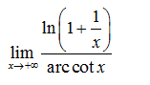

原式===。

2. http://nos.netease.com/edu-image/D28E91CC22EF3099EC714A5B83DE1C7D.png?imageView&thumbnail=520x520&quality=100

原式=====1。

3. http://nos.netease.com/edu-image/F5691A0FAC13C1D880E7529A3666F93F.png?imageView&thumbnail=520x520&quality=100

原式=======

=======

============

4. 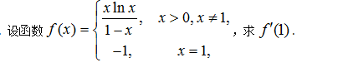

f’(1)=====